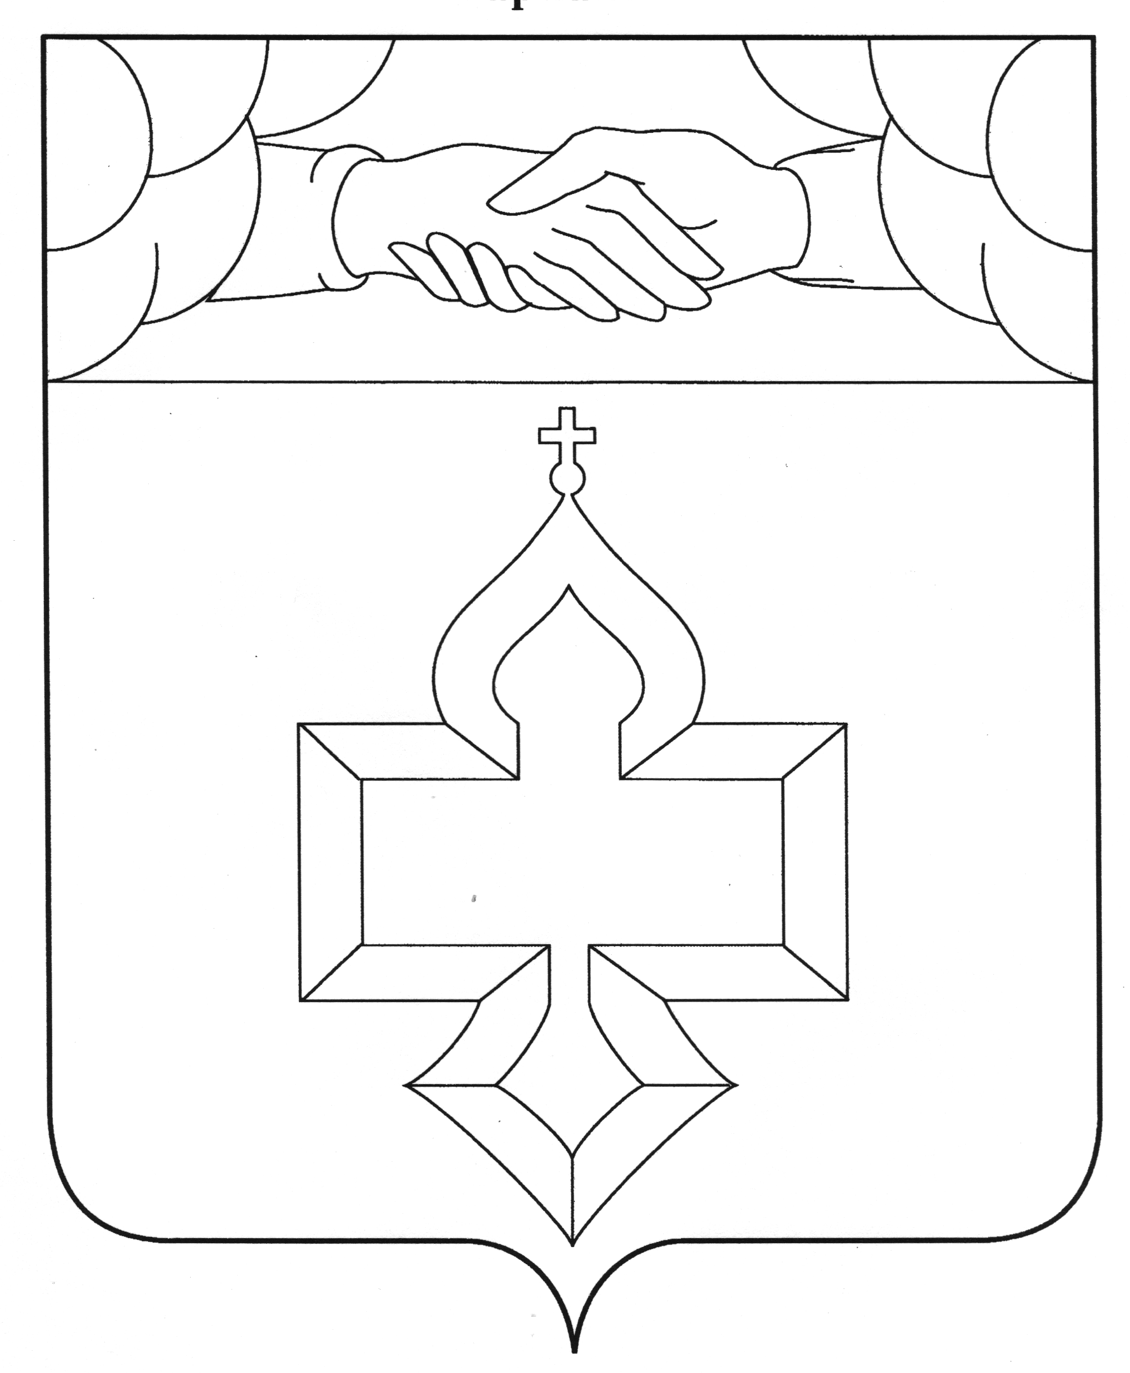
Проект 1

СОВЕТ НАРОДНЫХ ДЕПУТАТОВ

КАНТЕМИРОВСКОГО МУНИЦИПАЛЬНОГО РАЙОНА ВОРОНЕЖСКОЙ ОБЛАСТИ

Р Е Ш Е Н И Е

№ от « » 2024 года
р.п. Кантемировка

О передаче объекта недвижимости
в муниципальную собственность
Фисенковского сельского поселения
Кантемировского муниципального района

В соответствии с Федеральным законом от 06.10.2003 № 131-ФЗ «Об общих принципах организации местного самоуправления в Российской Федерации», на основании ходатайства главы администрации Фисенковского сельского поселения Кантемировского муниципального района Воронежской области о безвозмездной передаче объекта недвижимости в собственность Фисенковского сельского поселения Кантемировского муниципального района Воронежской области,
Совет народных депутатов Кантемировского муниципального района Воронежской области
РЕШИЛ:
1. Передать в муниципальную собственность Фисенковского сельского поселения Кантемировского муниципального района Воронежской области следующий объект недвижимости:
- нежилое здание, кадастровый номер 36:12:0000000:1504, адрес: Российская Федерация, Воронежская область, муниципальный район Кантемировский, сельское поселение Фисенковское, село Фисенково, улица Советская, здание 69а, площадь 382,4 кв.м.
2. Отделу по управлению имуществом администрации Кантемировского муниципального района Воронежской области, администрации Фисенковского сельского поселения Кантемировского муниципального района Воронежской области оформить документацию согласно действующему законодательству.

Глава Кантемировского
муниципального района В.В. Покусаев

Председатель Совета
народных депутатов Кантемировского
муниципального района В.А. Пулин

